POLÍTICA ECONÓMICA EN 2020
Objetivos:
- Garantizar finanzas públicas sanas mediante el equilibrio entre ingresos fiscales y gasto público.
- Fortalecer los ingresos públicos estatales y municipales.
- Elevar la calidad del gasto público mediante un ejercicio responsable y transparente del presupuesto.
Mantener la disciplina de las finanzas públicas del estado en materia de endeudamiento y promover el financiamiento de proyectos estatales y municipales.
Estrategias:
- Fortalecer y transparentar la fiscalización de empresas por medio de la profesionalización y reforzamiento del área recaudatoria.
- Robustecer la recaudación con la actualización y la regularización del padrón de contribuyentes.
- Fortalecer la capacidad recaudatoria de los municipios.
- Fortalecer el Sistema de Evaluación del Desempeño estatal.
- Participar activamente en el Sistema Nacional de Coordinación Fiscal para dar seguimiento oportuno de los mecanismos de distribución de los recursos federales asignados al estado.
- Fomentar la capacitación permanente a los gobiernos municipales para mejorar su capacidad de administración de recursos públicos

PANORAMA ECONÓMICO

La Constitución Política del Estado Libre y Soberano de Tlaxcala, establece en su artículo 70, fracción IX, la obligación del Ejecutivo del Estado de rendir al Congreso del Estado la Cuenta Pública en forma trimestral; dentro de los treinta días posteriores al periodo de que se trate, en términos de lo establecido por la Ley de Fiscalización Superior y Rendición de Cuentas del Estado de Tlaxcala y sus Municipios.

Con la entrega formal de la Cuenta Pública del Primer Trimestre del Ejercicio 2020 al Congreso del Estado, se refrenda el compromiso ante la sociedad tlaxcalteca de hacer transparente el ejercicio de los recursos y rendir cuentas claras a los entes fiscalizadores y a la ciudadanía en general, respecto de la situación que guardan las finanzas públicas del Estado.

Con base en la Ley General de Contabilidad Gubernamental y los acuerdos y normas emitidos por el Consejo Nacional de Armonización Contable, es que se integra esta Cuenta Pública, conteniendo los estados financieros, contables, presupuestales, patrimoniales y programáticos del Poder Ejecutivo y de sus Entes, con la finalidad de facilitar la revisión de los entes fiscalizadores.

El desarrollo económico y el mejoramiento de la calidad de vida de los habitantes del estado requieren tomar acciones estratégicas en diversos frentes, tomando en cuenta la visión de largo plazo, las ventajas competitivas de la entidad, las políticas que han funcionado bien, las deficiencias y limitantes en el patrón de desarrollo actual, así como las oportunidades y amenazas que generan los cambios en el entorno económico regional, nacional e internacional.

La meta del desarrollo económico de este gobierno, es lograr mejores condiciones de vida para la población del Estado. Para ello, se busca propiciar condiciones que permitan crear más y mejores empleos en el Estado de Tlaxcala y con ello mejorar las condiciones económicas de las familias tlaxcaltecas. Por ello, las acciones de gobierno en este ámbito, forman parte de una estrategia integral que considera como punto de partida, la realidad económica del estado, sus fortalezas y los retos a enfrentar en los próximos años para garantizar un mejoramiento en la vida de todos los tlaxcaltecas.

La coyuntura actual es más compleja que la que podía haberse anticipado en septiembre de 2019, cuando se presentó el Paquete Económico 2020. En un periodo muy reducido el panorama económico global se ha deteriorado de forma rápida y significativa. La velocidad con la que se ha propagado el COVID-19 a nivel global ha provocado la triste pérdida de vidas humanas y la materialización de condiciones de enfermedad para un elevado número de personas. Adicionalmente, las medidas sanitarias necesarias para la contención de la pandemia están generando efectos negativos importantes sobre la actividad económica, la disrupción de las cadenas de suministro a nivel global, mayor incertidumbre, así como volatilidad en los mercados financieros en todo el mundo. Entre los diversos impactos de lo anterior destaca una fuerte caída en la demanda por petróleo y otras materias primas, que está propiciando una reducción en sus precios internacionales. La situación del mercado petrolero se ha visto exacerbada por la guerra de precios del petróleo entre Arabia Saudita y Rusia, que ha resultado en una mayor disminución en los precios de los energéticos a nivel global.

La elevada incertidumbre a nivel global ha generado una recomposición de los portafolios hacia activos con mayor liquidez y más seguros, generando una elevada volatilidad en los mercados financieros y el deterioro de la mayoría de las variables financieras nacionales e internacionales, en particular de las economías emergentes. En este contexto se ha observado una depreciación generalizada de las monedas emergentes, incluyendo el peso mexicano, así como un aumento en las primas de riesgo de los bonos de dichas economías.

Dado lo anterior, las proyecciones de la actividad económica global han estado sujetas a una constante revisión a la baja en un tiempo muy reducido. Por ejemplo, el Instituto de Finanzas Internacionales (IIF, por sus siglas en inglés) recortó el crecimiento global de 1.0% a una contracción de 1.5% entre el 5 y el 23 de marzo.

Se prevé que este escenario global, aunado a las medidas internas de distanciamiento social necesarias para contener la propagación del COVID-19, tendrán un impacto sobre la actividad económica y las finanzas públicas de nuestro país durante 2020.

Para hacer frente a esta coyuntura, el Gobierno de México dispone de diversos amortiguadores financieros y fiscales. En este sentido, se inició la implementación de diferentes medidas de política pública y se prepara un conjunto adicional de acciones, lo cual ayudará a mitigar los efectos de los choques externos e internos sobre la economía, la liquidez internacional y las finanzas públicas; contribuirá a enfrentar los retos en materia de salud, empleo y liquidez de las empresas y los hogares en el corto plazo, protegiendo los ingresos y el bienestar de los grupos más vulnerables de la población; y fortalecerá la demanda agregada para reactivar la economía en el mediano plazo.

Entre los amortiguadores con los que se cuenta destacan: i) fondos y reservas para enfrentar contingencias en materia de salud, incluidas las de tipo epidemiológico; ii) recursos en el Fondo de Estabilización de los Ingresos Presupuestarios (FEIP), que al cierre de 2019 eran de 158.4 mil millones de pesos (mmp) y cuyo uso se orientará en estricto apego a lo señalado por la Ley Federal de Presupuesto y Responsabilidad Hacendaria; iii) se cuenta con reservas internacionales por 185.5 mil millones de dólares (mmd), una línea de crédito flexible con el Fondo Monetario Internacional por 61.4 mmd y líneas de intercambio de divisas con la Reserva Federal y con el Tesoro de los Estados Unidos por 60.0 y 9.0 mmd, respectivamente, elementos destinados a hacer frente a problemas potenciales de liquidez internacional y de balanza de pagos; y iv) coberturas petroleras tanto del Gobierno Federal como de Pemex para compensar la disminución de los ingresos ante reducciones en los precios del energético. Adicionalmente, el país cuenta con un perfil de deuda pública robusto, donde la deuda externa neta del Gobierno Federal solo representa 22% del total y prácticamente el 100% está a tasa fija.

El Banco de México y la Comisión Nacional Bancaria y de Valores han implementado cambios regulatorios y otras acciones para aumentar la liquidez y el otorgamiento de créditos, como la disminución del Depósito de Regulación Monetaria por 50 mmp; las subastas de crédito en dólares; y flexibilización de la norma contable para bancos, que les permitirá diferir total o parcialmente los pagos de capital y/o intereses hasta por 6 meses de créditos comerciales, hipotecarios, personales, de nómina y para automóviles.

Asimismo, al 18 de marzo se anunciaron una serie de medidas encaminadas a proteger la liquidez de personas y empresas vulnerables, donde resaltan 1 millón de créditos gubernamentales para microempresas que difícilmente cuentan con acceso al sistema financiero; apoyos equivalentes a más de 19 mmp en préstamos de vivienda para trabajadores que vean afectados su empleo o ingresos; y adelanto de las pensiones de adultos mayores por 21 mmp para que solventen los gastos extraordinarios derivados de la coyuntura. En los próximos días se presentarán acciones adicionales para enfrentar la emergencia.

La estrategia del Gobierno de México busca un balance entre la necesidad de apoyar e impulsar la economía y la disciplina fiscal. Se reconoce la importancia de contar con un espacio fiscal como el considerado en el Decreto de Presupuesto de Egresos de la Federación, así como de asegurar el despliegue del gasto y la inversión que se necesitan en la coyuntura, con la finalidad de que las finanzas públicas no contribuyan a agravar la situación macroeconómica.

Para este fin se buscará mejorar la eficiencia recaudatoria y generar ahorros presupuestales, especialmente en el gasto corriente, para financiar los programas prioritarios del Gobierno Federal, así como para atender las eventualidades de emergencia de salud y económicas que se presenten como resultado del brote epidemiológico. Adicionalmente se planea privilegiar como fuente de financiamiento el uso de activos financieros del sector público con la finalidad de minimizar el uso de un mayor endeudamiento.
Las perspectivas macroeconómicas en la presente coyuntura tienen un elevado nivel de incertidumbre ante la complejidad de la situación de la epidemia, lo que dificulta establecer un pronóstico puntual de crecimiento para la economía nacional. Por este motivo se considera un rango de crecimiento del PIB para 2020 entre -3.9 y 0.1%, consistente con proyecciones de organismos internacionales y de analistas del sector privado. Las estimaciones de las finanzas públicas para 2020 se realizan bajo un escenario prudente que considere un balance de riesgos acorde con la elevada incertidumbre que existe sobre la actividad económica.

Con estas consideraciones, se estima que los Requerimientos Financieros del Sector Público (RFSP) ascenderán a 4.4% del PIB; el balance público registrará un déficit de 3.3% del PIB; mientras que el balance primario se ubicará en -0.4% del PIB. El Gobierno de México reitera la importancia de Pemex como activo estratégico de nuestro país y evalúa medidas de apoyo adicionales a las ya implementadas para este año. No obstante, Pemex buscará realizar economías, así como fuentes alternativas de ingresos para enfrentar los efectos sobre sus finanzas de la reducción en el precio del petróleo.

La velocidad del restablecimiento de la economía mundial y de la economía mexicana es todavía incierta, por lo que la responsabilidad en el manejo de las finanzas públicas por parte del Gobierno de México, así como la implementación de medidas contracíclicas orientadas a apoyar la economía de las y los mexicanos, nos permitirán superar el complejo entorno internacional y nacional.

- ÁMBITO INTERNACIONAL

En 2019 la economía global mostró una desaceleración sincronizada resultado, en gran medida, del surgimiento y de la permanencia de tensiones comerciales, principalmente entre Estados Unidos y China, así como de la existencia de distintos conflictos geopolíticos. El Fondo Monetario Internacional (FMI) revisó a la baja sus pronósticos de crecimiento mundial en prácticamente todas las actualizaciones trimestrales del reporte de Perspectivas de la Economía Mundial. En su última revisión, la tasa de crecimiento mundial estimada para 2019 fue de 2.9%, el crecimiento más bajo desde la crisis financiera de 2008. En esta desaceleración se observó un deterioro en todos los países, tanto de la inversión como de la producción industrial, en particular la manufacturera. Hacia finales de 2019 y principios de 2020, el balance de riesgos cambió de manera positiva, principalmente por la conclusión exitosa de las negociaciones de la “fase 1” de un acuerdo comercial entre China y Estados Unidos. En este contexto, en su reporte sobre las Perspectivas de la Economía Mundial de enero de 2020, el FMI anticipó un repunte de las actividades manufacturera y comercial durante este año.

No obstante, durante los primeros meses de 2020 el entorno de la economía mundial ha presentado cambios importantes como resultado del surgimiento del brote epidémico denominado COVID-19 y su transformación en una pandemia global. Adicional a la pérdida de vidas humanas, la pandemia ha generado en diversos países retos importantes de salud pública. Las medidas sanitarias necesarias para mitigarla han tenido importantes repercusiones sobre la actividad económica, principalmente en los países afectados, aunque su efecto se ha extendido a todos los países a través de los precios de las materias primas, los mercados financieros, la menor demanda mundial y la incertidumbre sobre los efectos que tendrá en el crecimiento global. En este contexto, las proyecciones de la actividad económica global han estado sujetas a una constante revisión a la baja en un tiempo muy reducido. Así, entre el 5 y el 23 de marzo, el Instituto de Finanzas Internacionales (IIF, por sus siglas en inglés) recortó el crecimiento global de 1.0% a una contracción de 1.5%.

Los precios internacionales del petróleo exhibieron una elevada volatilidad en 2019 resultado, principalmente, de la evolución de las tensiones comerciales y de la existencia de conflictos geopolíticos. Al cierre del año, estos precios mostraron una recuperación moderada, impulsada por incrementos en los recortes de la Organización de Países Exportadores de Petróleo (OPEP) y sus aliados y por el alivio de las tensiones comerciales. No obstante, en 2020, la mayor incertidumbre y las perspectivas de un menor crecimiento resultado de la propagación del COVID-19, propiciaron una caída en los precios del petróleo. En este contexto, las negociaciones entre la OPEP y sus aliados se vieron frustradas, lo que inició una guerra de precios entre Arabia Saudita y Rusia, generando reducciones adicionales en el precio del crudo.

La desaceleración observada en 2019, la incertidumbre generada por los conflictos comerciales, y las menores presiones inflacionarias llevaron a un relajamiento de las condiciones monetarias de las economías avanzadas, lo cual dio espacio a los bancos centrales de las economías emergentes para reducir a su vez sus tasas de interés. En línea con las señales de estabilización de la actividad económica, a finales del cuarto trimestre de 2019 se observó una recomposición de portafolios hacia activos con mayor riesgo que se manifestó en ganancias importantes en los principales mercados mundiales de renta variable. No obstante, con la rápida propagación del COVID-19 se han observado notables episodios de volatilidad en los mercados financieros internacionales, desencadenado mayor aversión al riesgo y un aumento en la demanda de activos seguros. La respuesta de los bancos centrales ha sido decidida y rápida, reduciendo sus tasas de interés a niveles que no se veían desde la crisis financiera en 2008 y adoptando una serie importante de medidas no convencionales de política monetaria destinadas a asegurar la suficiente provisión de liquidez.

La rápida propagación del COVID-19 ha llevado a los gobiernos a implementar medidas de distanciamiento social voluntarias, recomendadas o forzosas con base en el escenario de transmisión en el que se encuentra cada país. Las regiones con mayor número de contagios han tomado medidas más drásticas, las cuales incluyen el cierre de fronteras, la suspensión de actividades académicas y laborales, la prohibición de la libre circulación y reunión de sus ciudadanos, y el cese de toda actividad comercial no esencial. Dichas medidas de contención, aunque necesarias, tendrán un efecto negativo en la actividad económica mundial al detener de manera simultánea tanto la oferta como la demanda.

Por el lado de la oferta, el cese de actividades laborales afecta tanto a las cadenas de suministros como de producción, y en consecuencia, las industrias, lo que tendrá efectos negativos sobre las cadenas globales de valor y el comercio exterior. Ante una menor demanda debido a las medidas de restricción de movilidad, el sector servicios se verá severamente impactado.

Por el lado de la demanda, se prevé una caída en la inversión por la alta incertidumbre; asimismo, la pérdida de empleo y la caída en el ingreso impactarán negativamente en el consumo. Finalmente, la desaceleración económica provocará una menor demanda de las materias primas, en particular del petróleo, presionando los precios de estas a la baja. Aunado a las pérdidas económicas, la pandemia del COVID-19 ha tenido efectos adversos en los mercados financieros internacionales. La percepción de riesgo e incertidumbre ha incrementado, lo cual provoca un menor flujo de capitales, reduce la inversión y la exposición a activos más riesgosos.

En este contexto, las monedas de los países emergentes productores de materias primas se han depreciado significativamente, mientras que sus primas de riesgo han aumentado. Los gobiernos y bancos centrales del mundo han anunciado diversas medidas con la intención de prevenir que la reducción en la actividad económica y la volatilidad de los mercados afecte de manera más persistente a los hogares, las empresas y el sistema financiero.

Durante 2019, la economía mundial mostró una desaceleración, lo que llevó a la tasa de expansión de la actividad económica a su menor ritmo de crecimiento estimado desde 2009. Esta desaceleración estuvo alineada con el desenvolvimiento del ciclo económico y con la presencia de tensiones comerciales, principalmente entre Estados Unidos y China. Si bien, al final del cuarto trimestre de 2019, el panorama de crecimiento comenzó a dar señales de recuperación y de menor incertidumbre geopolítica y comercial, en lo que va de 2020 las perspectivas de crecimiento se han deteriorado significativamente como resultado de la pandemia de COVID-19. En línea con lo anterior, Kristalina Georgieva, Directora Gerente del FMI, consideró el pasado 29 de marzo que la economía mundial se encuentra en recesión. Por su parte, las proyecciones de crecimiento global publicadas por organismos financieros internacionales han sido superadas por la rápida evolución de la pandemia en diversas economías.

Si bien a finales de 2019 las perspectivas de crecimiento mostraban una mejoría para el 2020 debido a una relajación de las tensiones comerciales entre China y Estados Unidos, la información disponible durante enero y febrero apunta a que el crecimiento de la actividad económica en la región continuará desacelerándose. El proceso epidemiológico del COVID-19 inició más tarde en la región; sin embargo, la experiencia de las otras regiones apunta a un deterioro de las perspectivas de crecimiento. A este deterioro contribuyen una menor demanda de exportaciones de los países del cono sur por parte de China y menores precios de las materias primas. Así, en el bimestre enerofebrero, las exportaciones de Argentina y Brasil registraron contracciones en su variación anual de 1.7 y 8.7%, respectivamente.

Adicionalmente, en enero, la producción industrial de estas economías registró una contracción en su crecimiento anual de 0.1% para Argentina y 0.9% en Brasil. Para 2020, las perspectivas de crecimiento sugieren que la actividad económica de los países emergentes registrará una mayor desaceleración respecto a lo que se observó en 2019, como consecuencia de una mayor incertidumbre para la inversión y las disrupciones en la oferta y la demanda internacional.

En este contexto, en 2020 el precio del crudo ha presentado una caída importante. El 27 de marzo de 2020, el precio promedio de la mezcla mexicana se ubicó en 13.0 dpb, lo que representa una reducción de 76.8% respecto al precio al cierre de 2019 de 56.1 dpb. En este mismo periodo, los precios de los crudos West Texas Intermediate (WTI) y Brent fueron 21.5 y 24.5 dpb, respectivamente, inferiores a los registrados al cierre del año pasado de 61.1 y 66.4 dpb.

En lo que va de 2020 la postura de la política monetaria internacional cambió como resultado de los efectos negativos que el brote del COVID-19 tuvo sobre la actividad económica, los cuales, según el FMI, han colocado a la economía mundial en recesión y han elevado la volatilidad de los mercados financieros, creando condiciones muy restrictivas de acceso al financiamiento y reduciendo la liquidez a nivel mundial. En este contexto, el 3 de marzo de 2020, los ministros de finanzas y los gobernadores de los bancos centrales del G-7 destacaron que, dado los posibles impactos económicos provenientes de la propagación del virus, reafirmaban su compromiso de utilizar todas Las herramientas de política monetaria y fiscal para seguir cumpliendo sus mandatos, apoyando así la estabilidad de precios, el crecimiento económico y la estabilidad del sistema financiero. Durante marzo, diversos bancos centrales de economías avanzadas disminuyeron, algunos en reuniones extraordinarias, sus tasas de interés; destacan los casos de Estados Unidos, Australia, Canadá, Reino Unido y Nueva Zelanda. Asimismo, dentro del conjunto de economías emergentes Brasil, Chile, Filipinas, México, Sudáfrica, Turquía, Tailandia, Indonesia, Paraguay, Perú, Ucrania y Argentina redujeron sus tasas de referencia disminuyeron sus tasas entre 25 y 100 puntos base (pb).

- ÁMBITO NACIONAL

Durante 2019, la economía de nuestro país mantuvo sólidos sus fundamentos macroeconómicos y mostró resiliencia ante diversos choques como son un panorama internacional con elevada incertidumbre resultado de los conflictos comerciales y las tensiones geopolíticas, así como una ralentización de la actividad interna. La conducción prudente de las políticas monetaria y fiscal permitió mantener la estabilidad macroeconómica, garantizando la estabilidad de precios y del sistema financiero, así como el cumplimiento de las metas fiscales y de los techos de endeudamiento comprometidos en el Paquete Económico 2020.

En 2020 la economía mexicana se enfrenta a un entorno más adverso debido a la propagación del COVID-19 y a los efectos colaterales que las medidas aplicadas por los distintos países para contener su transmisión tendrán sobre la economía global y sobre la economía mexicana. La guerra de precios del petróleo, iniciada el 7 de marzo, entre Rusia y Arabia Saudita, representa un factor agravante en el contexto actual. Aunque el balance de riesgos para el crecimiento de la economía mexicana en el presente año está sesgado a la baja, nuestro país cuenta con fundamentos macroeconómicos robustos, así como con salvaguardas y diversas opciones de política pública para afrontar un escenario adverso en 2020.

En el primer bimestre de 2020, se observó una aceleración de las exportaciones automotrices, al aumentar 6.1% a tasa anual. Como resultado del bajo crecimiento de las exportaciones no automotrices, igual a 0.7%, las exportaciones manufactureras totales registraron un crecimiento moderado de 2.6% anual.

En enero de 2020, el Indicador Global de la Actividad Económica (IGAE) presentó una caída en el año de 0.8%. A su interior, el sector agropecuario elevó su producción en 1.1% anual. La producción industrial tuvo una reducción anual de 1.6%, debido a una disminución de 8.6% en la construcción y de 0.9% en las manufacturas. En contraste, la minería y la electricidad crecieron 5.8 y 0.4% anual, respectivamente. En particular, durante el primer bimestre de 2020, la producción total de la industria automotriz fue prácticamente nula (0.1%). Por último, el sector servicios presentó una contracción de 0.5% anual en enero de 2020, debido principalmente a las caídas de 2.0% anual del comercio al por mayor, 1.7% en servicios educativos, de salud y asistencia social, y 0.3% en los servicios financieros e inmobiliarios.

En 2019 y 2020 los mercados financieros locales mostraron un desempeño mixto en el que destacan periodos de alta volatilidad asociados a eventos ocurridos en el ámbito internacional. Esta volatilidad se ha acentuado desde finales de febrero de 2020, como resultado de la mayor incertidumbre global en torno a la pandemia de COVID-19, por la velocidad con la que el virus se ha propagado y el número de países que han sido afectados. Adicional al costo para los sistemas de salud y la pérdida de vidas humanas, los mercados financieros han anticipado que las medidas de contención y distanciamiento social afectarán al crecimiento en los países y el comercio mundial, pero la magnitud del impacto en el año y en los diferentes países está aún sujeta a una importante incertidumbre.

En anticipación al efecto que estos dos choques externos tendrán sobre el crecimiento de la economía global, y en particular sobre la economía mexicana, se observaron incrementos en las primas de riesgo de la deuda soberana y una fuerte depreciación de la moneda nacional. Estos hechos estuvieron en línea con lo observado en otros países emergentes o productores de petróleo, como México. En el mismo sentido, el mercado accionario ha registrado pérdidas asociadas a la pronunciada aversión al riesgo. En marzo de 2020 el Índice de Precios y Cotizaciones de la Bolsa Mexicana de Valores registró sus mayores caídas tanto diaria como semanal desde la crisis financiera.

Durante los primeros meses de 2020, la inflación subyacente anual exhibió un aumento marginal, al alcanzar un nivel de 3.60% en la primera quincena de marzo. Por otro lado, incrementos en los precios de productos agropecuarios combinados con un crecimiento de las tarifas autorizadas por el gobierno, han presionado la inflación no subyacente a la primera quincena de marzo, registrando un nivel anual de 4.04%, ello a pesar de que los precios de los energéticos no presentaron aumentos.

Los choques externos de conflictos geopolíticos y comerciales exacerbados por la pandemia de COVID-19, permiten anticipar una disminución de la actividad económica en 2020. Los efectos negativos en el PIB estarán asociados con las medidas de contención y distanciamiento social que se llevan a cabo con la intención de evitar la mayor cantidad de fallecimientos por la enfermedad y la saturación del sistema de salud. Existe una disyuntiva entre la severidad de las medidas de contención y el costo económico que estas medidas podrían traer. En un escenario sin medidas el costo económico estaría dado por la pérdida de vidas y los periodos de ausentismo laboral. En cambio, cuando existen medidas sanitarias el costo de vidas y los periodos de ausentismo baja, pero el costo económico aumenta significativamente.

La previsión de crecimiento de la Secretaría de Hacienda y Crédito Público para 2020 se encuentra en línea con el esperado por algunos especialistas del sector privado y de organismos internacionales. Los crecimientos publicados por el Banco de México, el FMI y la OCDE son 1.6, 1.0 y 0.7%, respectivamente, donde solo la OCDE ha hecho revisión a su pronóstico en la coyuntura de la pandemia de COVID-19. En la encuesta Citibanamex con fecha 20 de marzo de 2020, con 25 participantes del sector financiero, la mediana de los pronósticos anticipa una contracción de 3.0% para 2020 y un crecimiento de 1.7% para 2021. Asimismo, la mediana de los pronósticos en la encuesta Banxico de expectativas de los especialistas publicada el 1 de abril, esperan una contracción del PIB en 2020 de 3.5% y un crecimiento de 1.7% en 2021.

Si bien es probable que la demanda interna se contraiga en el primer y segundo trimestre del 2020, se espera una recuperación relativamente rápida al concluir la contingencia sanitaria en el tercer y cuarto trimestre del año. Igualmente, la resiliencia de la economía mexicana y sus buenos fundamentos, así como el efecto de las mejoras al sector financiero implementadas a inicios de 2019, ayudarán a contener la caída en el PIB, a mantener un sistema financiero saludable y a recuperar la senda de crecimiento. Finalmente, se espera la recuperación gradual de la plataforma de producción de petróleo, lo cual implica observar niveles de crecimiento de la producción en el mediano plazo.

- Ámbito Estatal

En el Estado viven 1,272,847 personas, de las cuales 52% son mujeres y 48% hombres. La tasa de crecimiento natural de la población en el estado ha disminuido consistentemente, pero todavía está por encima del promedio nacional. Por ejemplo, era de 1.6 por 100 habitantes en 2010, mientras en 2017 se estima en 1.4. Durante el mismo periodo, el promedio nacional pasó de 1.5 a 1.3.

Tlaxcala es uno de los estados con mayor densidad poblacional del país. Tlaxcala ocupa el puesto 28 del país por su número de habitantes, sin embargo, tiene una densidad poblacional alta, de 318.4 personas por km2, la cual es una de las más altas del país y cinco veces más grande que el promedio nacional de 63. Las entidades con una densidad poblacional por encima de Tlaxcala son la Ciudad de México (5,967.3), México (724.2) y Morelos (390.2). La alta densidad poblacional de Tlaxcala se manifiesta en que 30% de los habitantes vive en diez localidades.

Casi la mitad de los tlaxcaltecas (47%) tiene menos de 25 años. La edad mediana de la población es de 26 años, la cual es ligeramente menor que la del país (27 años). El grupo de edad más grande es el de las personas con 12 años de edad. Los adultos mayores (personas con 65 años y más) representan 6.4% del total. En el país, la proporción de personas dentro de este grupo de edad es igual a 6.6%. La proporción de población que vive en localidades rurales (19%) es similar a la del país (22%).

En 2015, el PIB de Tlaxcala ascendió a 92 mil 204 millones de pesos corrientes. La contribución al PIB del estado al producto nacional fue de 0.5%, con lo que se sitúa en la última posición nacional por el tamaño de su economía. Entre los años 2005 y 2015, el crecimiento promedio anual de la economía local, en términos reales fue de 2.8%. Con ello, Tlaxcala ocupa el lugar 18 entre las 32 entidades del país con mayor crecimiento.

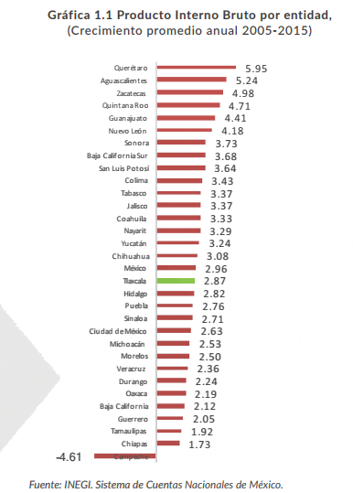

La estructura económica de Tlaxcala muestra que el sector terciario tiene mayor participación dentro del PIB estatal, concentrando 61.5% del producto total (ligeramente menor al promedio nacional de 63.8%). Le sigue en importancia, la participación del sector secundario en la economía de la entidad con 32.9% (similar al promedio nacional de 32.8%). Finalmente, la contribución del sector primario al producto interno local es de 3.8%, relativamente más alto al 3.3% registrado a nacionalmente. Por su contribución al PIB local, los sectores de mayor importancia en el estado son la industria manufacturera, que participa con 29.3% del producto, el sector inmobiliario (17.1%), el comercio (14%), los servicios de transporte (6.8%), la construcción (5.5%), las actividades de gobierno (5.2%) y los servicios educativos (5.1%). De acuerdo al Índice Trimestral de la Actividad Económica Estatal 2017.

La participación de las industrias manufactureras locales tiene la contribución más alta en el PIB local, lo cual define el perfil productivo de la entidad. La manufactura es el sector económico más importante del estado de Tlaxcala. La inversión privada es un importante motor para el crecimiento económico, puede ser fuente de nuevos y mejores empleos, contribuye a la diversificación económica mediante la incorporación de nuevas tecnologías y puede contribuir a establecer vínculos económicos con otras regiones y países por medio del comercio internacional. En el periodo de 1999 al primer trimestre de 2018, Tlaxcala ha recibido flujos de inversión acumulados por 2 mil 783 millones de dólares (mdd) equivalentes al 1% del total de flujos captados por el país de acuerdo a la Secretaría de Economía al 2º Trimestre de 2018, la entidad pasó a ocupar la posición 30 como receptor de inversión externa en el país, una mejora de cuatro lugares con respecto al año 2015.

En materia de empleo, el estado de Tlaxcala vive una nueva época derivada de décadas de transformación económica que se refleja en empleos crecientes tanto en sectores tradicionales como en nuevos sectores de alto valor agregado e innovación. Así, el empleo en Tlaxcala evoluciona y se adapta con rapidez a los cambios económicos regionales y nacionales que vive nuestro país, derivados de la globalización. La Población Económicamente Activa (PEA) del estado de Tlaxcala al cuarto trimestre de 2019 es de 623 mil 082 personas y representa 1.1% del total nacional. La población ocupada representó 97% de la PEA de la entidad, es decir, 600 mil 972 personas. De esta población, 59.4 % son hombres y 40.6 % son mujeres. Un dato a destacar es el aumento de la participación laboral femenina en el estado. En 2000, la proporción de mujeres trabajadoras tlaxcaltecas dentro de la población ocupada total era de 34%. Actualmente, alcanza 41%, 2 puntos porcentuales mayor al promedio nacional.

El Gobierno del Estado considera prioritaria la atención a los derechos de las niñas, niños y adolescentes, previniendo la acumulación de rezagos y la desigualdad, ampliando la atención dirigida a las niñas y niños de 0 a 5 años y adolescentes hasta los 18 años, a través de una estrategia de inclusión social.

Al mes de febrero de 2020 la tasa de ocupación reflejó una participación del 1.1 % al total nacional, representando un incremento de 838 puestos de trabajo respecto a diciembre de 2019. Al mes de febrero de 2020, se tienen registrados 103,111 trabajadores asegurados en el IMSS, tal y como se muestra en el siguiente cuadro:
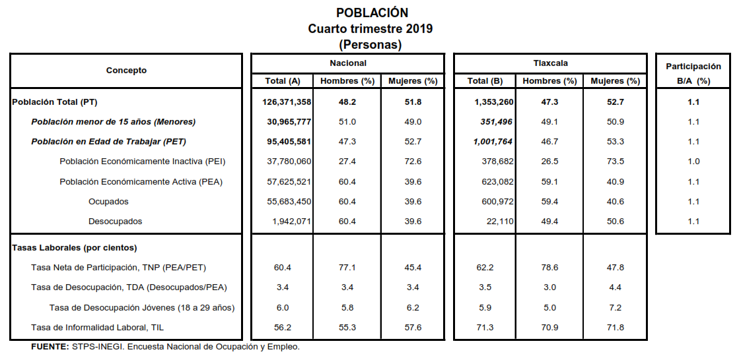

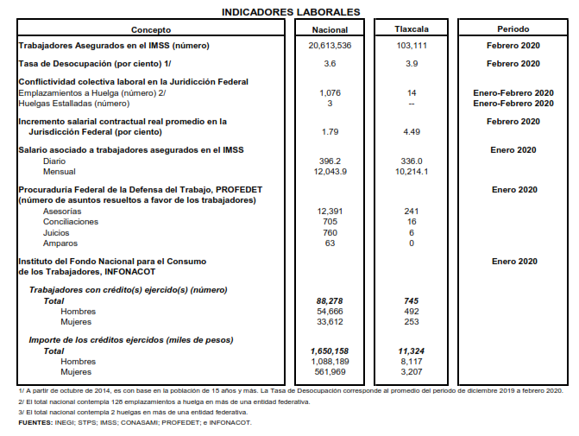
De acuerdo al Directorio Estadístico Nacional de Unidades Económicas, Tlaxcala cuenta con 81,102 Unidades Económicas, lo que representa el 2 % del total nacional. Al cuarto trimestre de 2019 la Población Económicamente Activa (PEA) ascendió a 623,082 personas, representando el 63 % de la población en edad de trabajar. Del Total de la PEA, el 97 % está ocupada y el 3 % se encuentra desocupada.

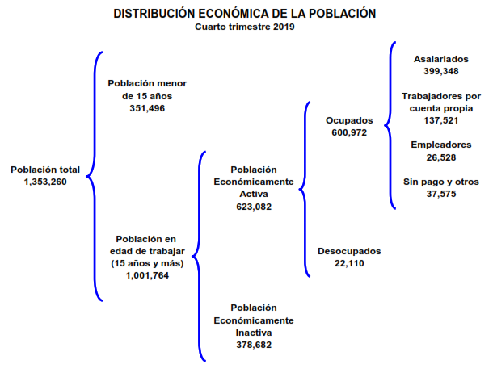

Con plena consciencia de la participación y necesidad de integración de nuestro Estado en el entorno global y atendiendo los compromisos internacionales que nuestro país ha adoptado en materia de desarrollo humano, cuidado del ambiente y responsabilidad con el planeta, que se ven reflejados inicialmente en los Objetivos del Milenio, y que actualmente se manifiestan en los Objetivos de Desarrollo Sostenible (ODS), suscritos por 193 países, con el apoyo de la Organización de las Naciones Unidas, hemos buscado insertar los productos tlaxcaltecas en los mercados nacional e internacional, dado que en el marco de una economía globalizada presenta mayores complejidades, por lo que es indispensable identificar las oportunidades y aprovecharlas con eficacia.
Al tercer trimestre de 2019, la Inversión Extranjera Directa Acumulada del año 2011 al mes de septiembre de 2019 en el Estado de Tlaxcala fue de 1,532.9 millones de dólares lo que representó un aporte del 1% al total nacional, instalándose empresas de diversas nacionalidades en la Entidad.

El sector turismo en Tlaxcala ha recuperado dinamismo en los últimos años; prueba de esta recuperación es el aumento en el número de turistas que han visitado Tlaxcala, al pasar de 267 mil 718 en 2011, a 456 mil 252 visitantes en 2016. El incremento en el número de turistas también se manifiesta en un crecimiento de la ocupación hotelera desde 2010, para ubicarse actualmente en 39%. El repunte del sector se muestra en el aumento de certificaciones turísticas, como Punto Limpio M y H. Sin embargo, el crecimiento reciente del sector aún está por debajo del potencial del estado. Por ejemplo, la ocupación hotelera todavía es menor al promedio nacional de 56% y al 47% obtenido por el estado en 2005. Además, la estadía de los turistas en Tlaxcala sigue siendo baja, 1.4 días, y se ha mantenido así desde 2008.

En 2015, el 97% de los turistas fueron mexicanos y tres por ciento extranjeros. Desde 2008, esta proporción se ha mantenido estable. El incremento en el número de turistas también se manifiesta en un crecimiento de la ocupación hotelera desde 2010. Actualmente, la ocupación es de 39%, todavía por debajo del promedio nacional de 56%.

Entre 2013 y 2016, 141 establecimientos obtuvieron la certificación de Punto Limpio. Por número de certificaciones obtenidas, Tlaxcala obtuvo el lugar 15 del país. Además, 92 establecimientos recibieron la certificación M3 y 59 el distintivo H4.

En función de los factores antes mencionados, las perspectivas económicas locales se consideran favorables, lo cual redundará en mejores condiciones económicas para el Estado y los Municipios en los siguientes años.

El poco dinamismo de la economía regional, restringe al Estado para incrementar significativamente su recaudación propia; de 2011 a 2019, los ingresos propios promediaron entre el 4 y 6 por ciento de los ingresos totales captados. Se han implementado algunas medidas que incentivaron el pago de impuestos para reducir el rezago fiscal, particularmente en materia de tenencia y derechos vehiculares.

Los ingresos fiscales estatales, son fundamentales para el fortalecimiento y desarrollo económico de nuestro Estado. El utilizar las potestades tributarias que le son conferidas al Estado, maximizando su potencial recaudatorio, es la ruta que se debe seguir para generar más y mejores oportunidades de desarrollo, cuidando el equilibrio entre el ingreso y gasto, logrando con esto atender un mayor número de demandas de la sociedad tlaxcalteca.

